**Проект на тему «Герой Советского Союза Анатолий (Фетислям) Абилов Абилович (15.03.1915 – 15.08.2005)»**

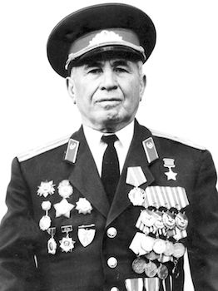Выполнила: **Умерова Мелек Руслановна**,

учащаяся 1 класса, МБОУ «Заречненская

школа с крымскотатарским языком

обучения – детский сад», Республики Крым

Руководитель: **Аблякимова Лейла Эдемовна**,

учитель начальных классов

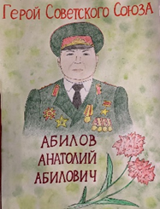 Меня зовут Мелек. Я родилась в Джанкойском районе и хочу рассказать вам о своем земляке Фетисляме Абилове, Герое Советского Союза. Анатолий (Фетислям) Абилов Абилович родился и вырос в селе Джадра-Шейх-Эли (ныне село Ударное Джанкойского района Крыма). Абилов участвовал в боевых действиях на Брянском, Западном, 1-м и 2-м Белорусских фронтах. Участвовал в обороне Тулы, Москвы, Берлина и других операциях. Был трижды ранен и один раз контужен. На его счету множество наград. С 2005 года он является почетным гражданином города Жуковский.

Особенно он отличился во время Берлинской операции. Полковник Абилов закончил гвардейскую войну командиром 44-го стрелкового полка и 108-й стрелковой дивизии.

В сентябре 2019 года сын Фетисляма Абилова Дмитрий (капитан 1 ранга в отставке, руководитель производственного объединения "Квант") приехал на Урок Победы в село Калиновка Джанкойского района из Москвы. Он привез много материалов для будущего музея военной династии Абиловых. Жена, брат и племянник Абилова также были военнослужащими.